

**Introdução à Ciência da Computação - 113913**

**Gabarito da Lista de Exercícios 3**

**Funções Frutíferas**

**Observações:**

* As listas de exercícios serão corrigidas por um **corretor automático,** portanto é necessário que as entradas e saídas do seu programa estejam conforme o padrão especificado em cada questão (exemplo de entrada e saída). Por exemplo, a não ser que seja pedido na questão, não use mensagens escritas durante o desenvolvimento do seu código como “Informe a primeira entrada”. Estas mensagens não são tratadas pelo corretor, portanto a correção irá resultar em resposta errada, mesmo que seu código esteja correto.
* As Instâncias de Entrada serão as usadas pelo corretor e suas saídas devem estar **iguais** às apresentadas em Instâncias de Saída.

**Questão 1.**

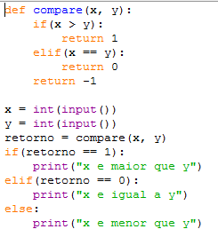

|  |  |
| --- | --- |
| **Instâncias de Entrada** | **Instâncias de Saída** |
| 2  2 | x e igual a y |
| 0  0 | x e igual a y |
| 5  4 | x e maior que y |
| -5  -2 | x e menor que y |
| -1  -1 | x e igual a y |
| 100  99 | x e maior que y |
| 99  100 | x e menor que y |
| 49  490 | x e menor que y |
| -1500  -2000 | x e maior que y |
| -10  -10 | x e igual a y |

**Questão 2.**

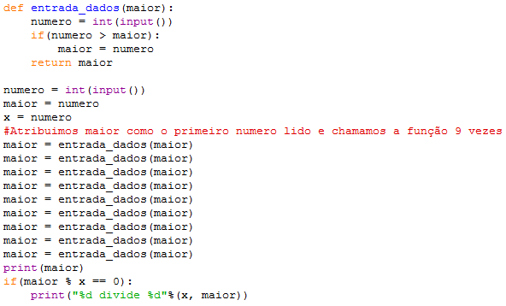

|  |  |
| --- | --- |
| **Instâncias de Entrada** | **Instâncias de Saída** |
| 4  1  2  3  4  5  6  7  8  80 | 80  4 divide 80 |
| 8  32  1  2  3  4  5  6  7  16 | 32  8 divide 32 |
| 1  2  3  4  5  6  7  8  9  10 | 10  1 divide 10 |
| -1  -2  -3  -4  -5  -6  -7  -8  -9  -10 | -1  -1 divide -1 |
| -2  -4  -8  -16  -32  -64  -128  -256  -512  -1024 | -2  -2 divide -2 |
| -2  -4  -5  -6  -7  -8  -9  -10  -11  -1 | -1 |
| 5  0  0  0  0  0  0  0  0  0 | 5  5 divide 5 |
| 4  4  4  4  4  4  4  4  4  4 | 4  4 divide 4 |
| -10  5  4  3  100  2  3  4  -100  20 | 100  -10 divide 100 |
| -2  -40  -1  -80  -60  -50  -40  -30  -20  -10 | -1 |

**Questão 3.**

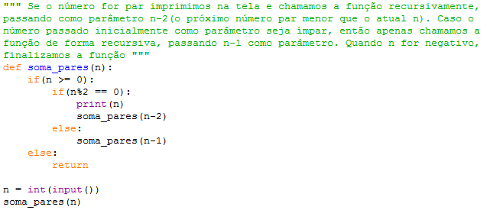

|  |  |
| --- | --- |
| **Instâncias de Entrada** | **Instâncias de Saída** |
| 0 | 0 |
| 12 | 12  10  8  6  4  2  0 |
| 18 | 18  16  14  12  10  8  6  4  2  0 |
| 11 | 10  8  6  4  2  0 |
| 9 | 8  6  4  2  0 |
| 7 | 6  4  2  0 |
| 5 | 4  2  0 |
| 4 | 4  2  0 |
| 3 | 2  0 |
| 1 | 0 |

**Questão 4.**

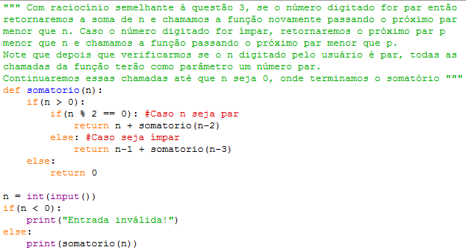

|  |  |
| --- | --- |
| **Instâncias de Entrada** | **Instâncias de Saída** |
| -2 | Entrada inválida! |
| 15 | 56 |
| -4 | Entrada inválida! |
| 21 | 110 |
| 30 | 240 |
| 14 | 56 |
| 25 | 156 |
| 10 | 30 |
| 100 | 2550 |
| 18 | 90 |

**Questão 5.**

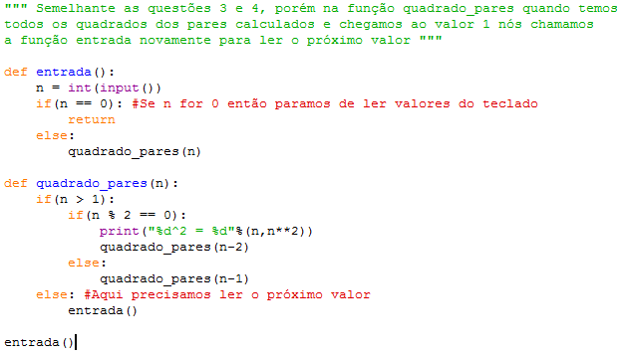

|  |  |
| --- | --- |
| **Instâncias de Entrada** | **Instâncias de Saída** |
| 8  4  3  0 | 8^2 = 64  6^2 = 36  4^2 = 16  2^2 = 4  4^2 = 16  2^2 = 4  2^2 = 4 |
| 0 |  |
| 9  0 | 8^2 = 64  6^2 = 36  4^2 = 16  2^2 = 4 |
| 15  3  1  2  0 | 14^2 = 196  12^2 = 144  10^2 = 100  8^2 = 64  6^2 = 36  4^2 = 16  2^2 = 4  2^2 = 4  2^2 = 4 |
| 1  1  1  4  5  0 | 4^2 = 16  2^2 = 4  4^2 = 16  2^2 = 4 |
| 3  9  27  1  0 | 2^2 = 4  8^2 = 64  6^2 = 36  4^2 = 16  2^2 = 4  26^2 = 676  24^2 = 576  22^2 = 484  20^2 = 400  18^2 = 324  16^2 = 256  14^2 = 196  12^2 = 144  10^2 = 100  8^2 = 64  6^2 = 36  4^2 = 16  2^2 = 4 |
| 4  1  17  0 | 4^2 = 16  2^2 = 4  16^2 = 256  14^2 = 196  12^2 = 144  10^2 = 100  8^2 = 64  6^2 = 36  4^2 = 16  2^2 = 4 |
| 5  4  3  2  1  0 | 4^2 = 16  2^2 = 4  4^2 = 16  2^2 = 4  2^2 = 4  2^2 = 4 |
| 1  2  4  8  1  0 | 2^2 = 4  4^2 = 16  2^2 = 4  8^2 = 64  6^2 = 36  4^2 = 16  2^2 = 4 |
| 2  3  5  5  1  0 | 2^2 = 4  2^2 = 4  4^2 = 16  2^2 = 4  4^2 = 16  2^2 = 4 |

**Questão 6.**

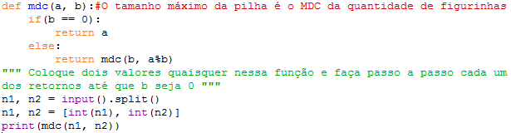

|  |  |
| --- | --- |
| **Instâncias de Entrada** | **Instâncias de Saída** |
| 8 16 | 8 |
| 4 9 | 1 |
| 5 7 | 1 |
| 27 270 | 27 |
| 35 49 | 7 |
| 52 48 | 4 |
| 300 250 | 50 |
| 22 18 | 2 |
| 397 311 | 1 |
| 535 480 | 5 |

**Questão 7.**

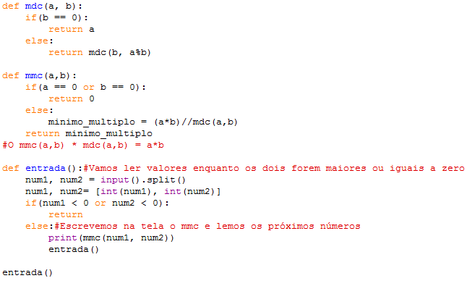

|  |  |
| --- | --- |
| **Instâncias de Entrada** | **Instâncias de Saída** |
| 8 16  4 10  3 5  -3 29 | 16  20  15 |
| 0 5  5 0  4 8  -1 -1 | 0  0  8 |
| 1 1  3 7  22 11  10 25  -4 25 | 1  21  22  50 |
| 4 2  3 -3 | 4 |
| 10 10  0 4  7 147  2 25  900 800  -3543 1 | 10  0  147  50  7200 |
| -1000 0 |  |
| 2 2  15 44  15 45  1001 0  -5 -1001 | 2  660  45  0 |
| 4 240  3 2016  6 -1 | 240  2016 |
| 2017 2016  2 1  -1 0 | 4066272  2 |
| 20 24  30 35  0 40  800 650  397 311  5 0  4 1  100 23  -15 9 | 120  210  0  10400  123467  0  4  2300 |